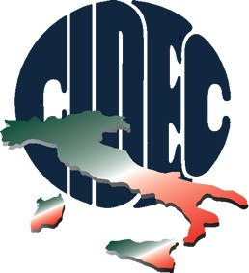

COMUNICATO STAMPA

STATUTO IMPRESE: CIDEC, PUNTO FERMO IN UN MOMENTO DI INCERTEZZA ECONOMICA

“L’approvazione definitiva dello Statuto delle imprese è finalmente una notizia positiva in momento di forte crisi ed incertezza economica”. Lo scrive in una nota la Cidec, la Confederazione italiana dei commercianti. “E’ un segnale di attenzione alle piccole e medie imprese che in questo momento chiedono punti fermi e coesione politica per far si che si apra una fase in cui la crescita economica deve rappresentare il primo obiettivo. Lo Statuto – continua la nota – riconosce per la prima volta il valore e la dignità dell’impresa, la sua importanza nei processi di sviluppo del Paese”. La Cidec ritiene “molto positiva” la norma che prevede l’inasprimento della disciplina sui ritardati pagamenti da parte della pubblica amministrazione e auspica “maggiore rispetto dei termini contrattuali nei confronti di imprese e fornitori in un momento così delicato di liquidità delle imprese”. Accolta con favore anche la misura che prevede una riserva del 60% degli incentivi alle Pmi di cui almeno il 25% è destinato alle micro e piccole imprese e la proroga della delega al Governo sulla riforma degli incentivi.

